**UNIVERSIDAD NACIONAL AUTÓNOMA DE MEXICO**

**FACULTAD DE ESTUDIOS SUPERIORES ARAGÓN**

**“Proyecto Final”**

**ORGANIZAC.Y ADMON.CENTROS COMPUTO.**

**ALUMNOS:**

**Mendoza Figueroa Brian Daniel  
Reyes Sánchez Daniel Isaac  
Ruiz Estrada Victor**

**Ramirez Alvarez Jhonatan Isaí**

**PROFESOR:**

**Aaron Velazco Agustín**

**Grupo:**

**2809**

**CICLO ESCOLAR: 2021-II**

**Introducción:**

En el área de la computación un servidor es una herramienta que nos permite realizar trabajos colaborativos sin necesidad de trabajar todos en un mismo dispositivo. Esto gracias a la conexión o acceso remoto a través de SSH(Secure Shell). Para este proyecto utilizamos un servidor de base linux, Ubuntu. Como se mostrará a continuación; se monta un servicio de SSH, APACHE y se aloja un servidor web públicamente. Así como se comprobó la integridad del índice de página.

**Objetivos:**

Montar un servidor en nuestra red local o en servicio (AWS, Azure, etc.)

* Descripción del proceso completo
* Instalar apache en nuestro servidor
* Descripción del proceso completo

Generar un proyecto en HTML Página web sencilla (Almacenado en Git-Hub)

* Obtener la integridad del proyecto.
* Descripción del proceso completo

El proyecto va a estar en Git-Hub (procedimiento por terminal)

Descripción del proceso completo

Generar un reporte del procedimiento con la descripción de las herramientas ocupadas.

**Desarrollo:**

**Se configura virtual box para que nos asigne una ip dentro de nuestra red local**

De no hacer esto, nuestro router no reconocerá la máquina virtual como un dispositivo, por lo que no se podrían abrir los puertos necesarios para el uso de SSH y Apache.

Como servidor utilizamos Ubuntu server en su versión 20.04.2 LTS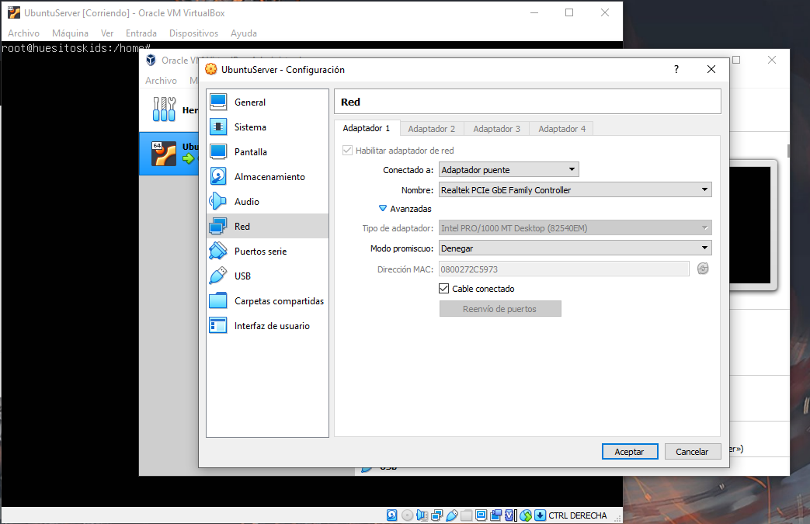

**Instalación de net tools.**

Instalamos las herramientas que nos permitirán movernos de manera más fácil por el servidor a través de comandos.

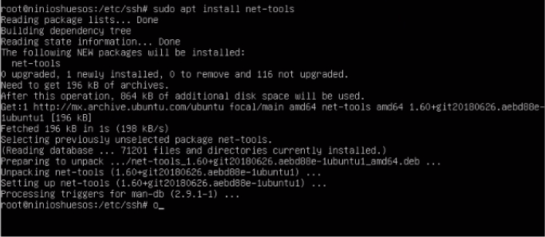

**ip asignada por Ubuntu Server:**

Por defecto se nos asigna una dirección IP privada por el protocolo DHCP, la cual debemos volver fija para evitar problemas de acceso.

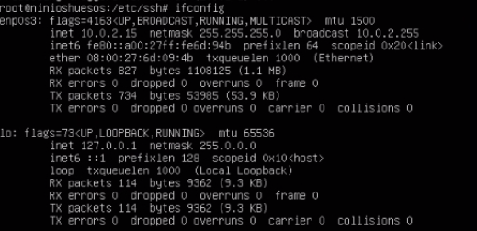

**Se crea ip fija:**

Para esto debemos modificar el documento que se encuentra en la ruta /etc/netplan/00-installer-config.yaml como se muestra a continuación. Y guardamos los cambios con el comando sudo netplan apply.

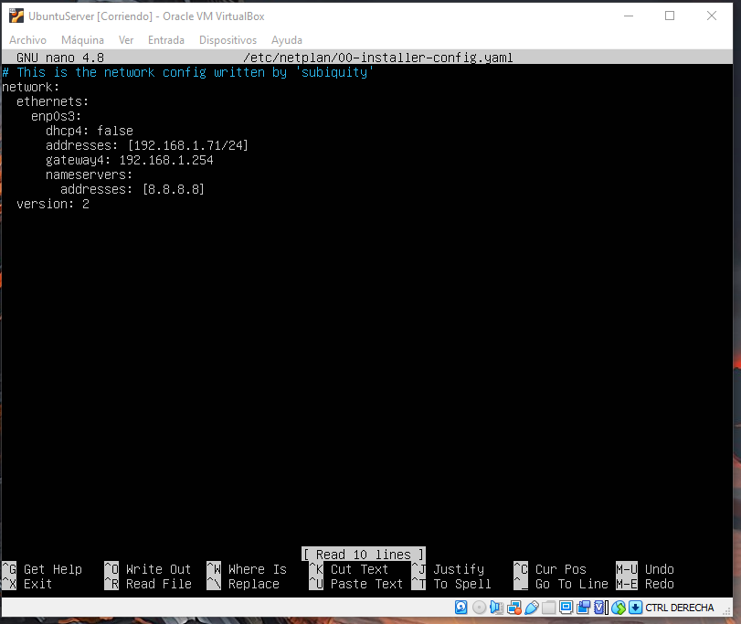

**Se abren puertos para la ip fija:**

Una vez configurada la IP podemos abrir los puertos necesarios desde la configuración de nuestro router.

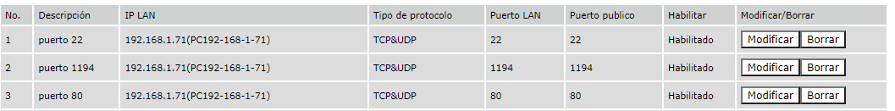

**IP ya fijada:**

Confirmamos que nuestra IP se haya configurado correctamentecon el comando ipconfgi**:**

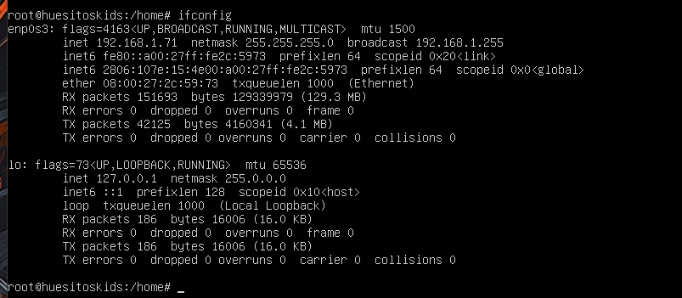

**Instalamos ssh**

con el comando apt-get install openssh

**Creamos nuevos usuarios de ubuntu server**

adduser username

**Dar permiso de administrador a usuarios ubuntu.**

usermod -aG sudo nombredeusuario.

Para acceder al servidor desde SSH se utiliza el siguiente comando en consola:

ssh usuario@182.249.60.247

Donde usuario es el usuario creado por nosotros.

**Se instala apache con el comando:**

apt-get install apache

**Se configura firewall**

Necesitamos configurar el firewall para que permita la el acceso a los puertos 22 y 80 para SSH y Apache respectivamente.

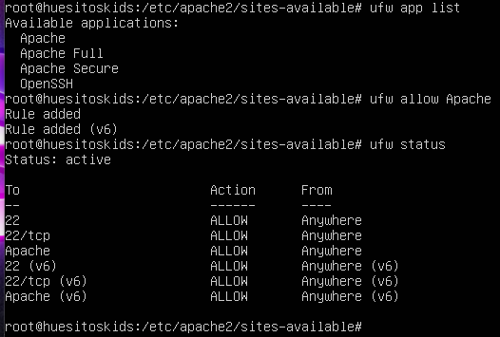

**Comprobamos que apache funcione ingresando con nuestra ip publica del servidor**

Abrimos un navegador web e introducimos nuestra IP pública.

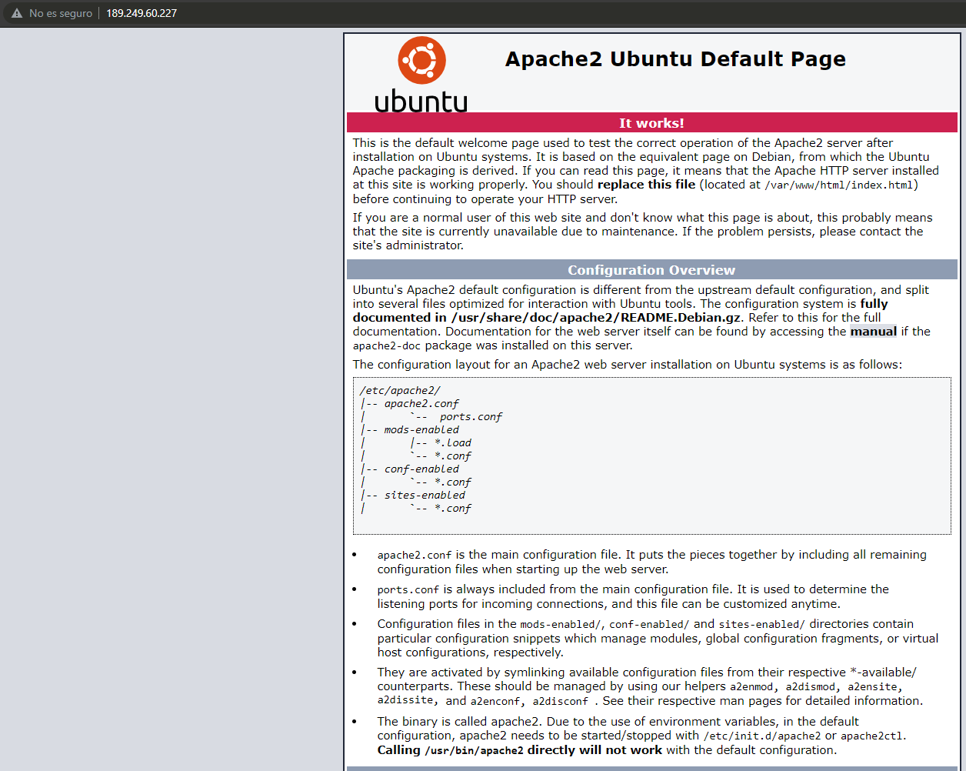

**Modificamos nuestra página web**

ingresando a la dirección var/www/html y editamos el archivo index.html

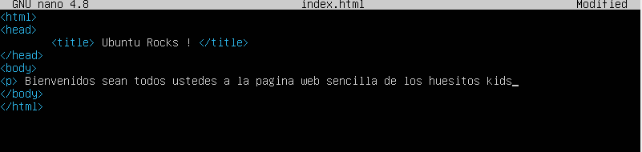

**Comprobamos que la página se muestre:**



**Obtenemos el hash**

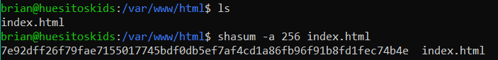

**Descargamos nuestro archivo index.html por ftp**

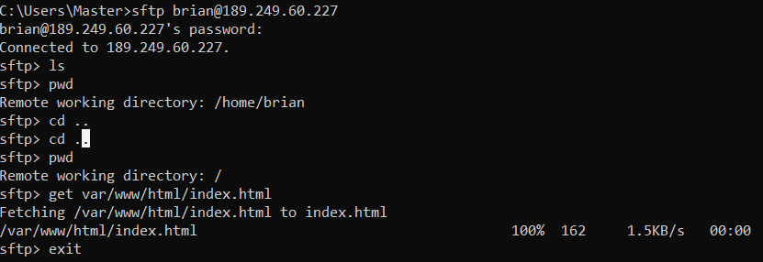

**Creamos un proyecto en Github y clonamos el repositorio del proyecto .**

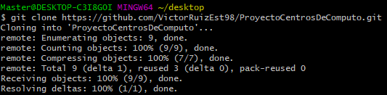

**Subimos el archivo index al repositorio de Github**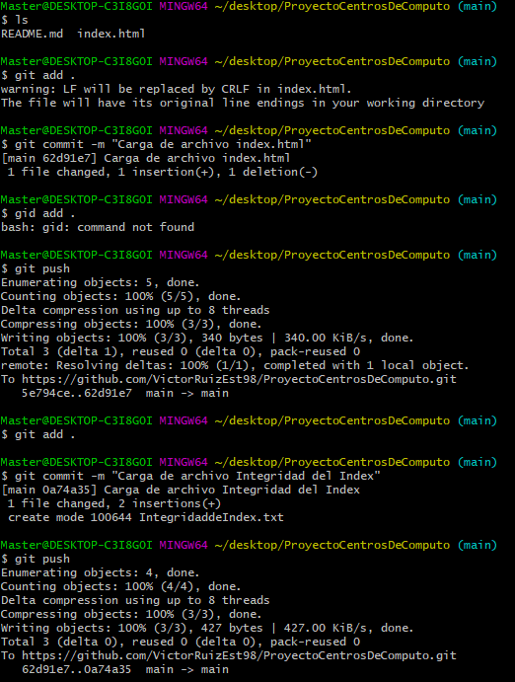

**Descargamos el index.html desde github para comprobar su integridad**

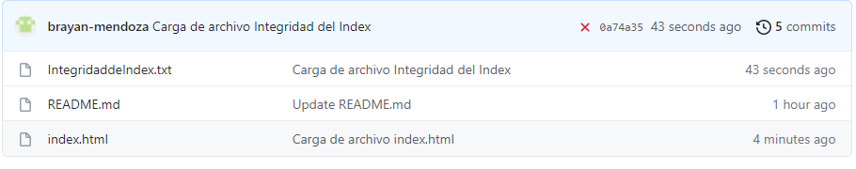

**Comprobamos su integridad comparando con lo obtenido anteriormente.**



